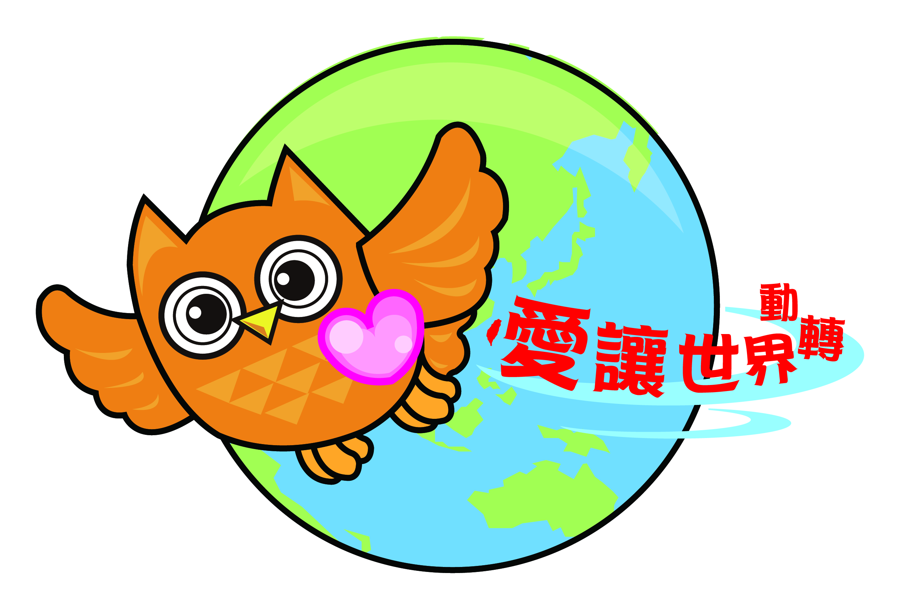
愛讓世界轉動 兒少公益行動
成果表格
團隊名稱 | 減塑小隊
團隊成員 | 陳泓睿、黃若琦、徐紹恩
計劃名稱 | 海洋「吸」遊記~拒絕「塑吸」，拯救地球
指導老師 | 劉雅鳳老師、武秀韻老師、林亞萱老師
S－See The World
- 看見世界！搜集資訊，發現全球有哪問題
大海正在窒息！全球海漂塑膠垃圾80％來自亞洲。在泰國一隻鯨魚的死亡引發了全國哀悼了痛苦，牠死亡時，體內被發現至少誤食了超過85個塑膠袋垃圾；而瀕臨絕種的江豚、短吻海豚，也多次在泰國發現吃進塑膠的狀況。
英國潛水員在印尼峇里島，拍攝一段漂浮大量海底垃圾的影片在網路上瘋傳，畫面中甚至有魚被困在塑膠袋中掙扎；而在印度孟買，死亡的鯨魚被海浪拍打上岸，伴隨屍體而來的，是堆滿沙灘的塑料。
回到台灣，在高雄，有三隻虎鯨在港內迷航，在引導救援後不幸死亡，更令人心痛的，是在解剖研判死因之時，研究團隊在其中一隻最瘦小的母虎鯨胃內，發現了高達18個塑膠袋充斥其中，小小的胃內卻被完全無法消化的塑膠填滿，人類不斷製造垃圾產生的後果，就是無辜的動物悲憤且無奈的犧牲。
從新聞中，我們不斷發現塑膠產品對於環境危害很大，我們希望能找出環保替代方法，保護環境友善生態。進期推出的甘蔗吸管，只能達到最終能分解，而非立即分解的程度，我們希望找出可替代吸管的可食用物，與飲料一起被食用，達到零污染。

- 團隊決定幫助什麼問題？為什麼？
減少塑膠吸管，改善海洋危機現況
在蒐集資料的過程中，我們看到了前幾年網路上瘋傳的海龜吸管影片，讓我們意識到塑膠垃圾對於海洋的危害。仔細查閱相關資料，意外發現光臺灣人平均每三天就用掉一根塑膠吸管，全臺灣平均每一年用掉了30億根塑膠吸管，而那些塑膠吸管在用盡過後，都因為不可分解而被歸類為垃圾，流進海洋，最後成為危害海洋生態的兇手。

T－Think
- 想想如何幫助這個問題？
透過製造可食用吸管，以替代塑膠吸管，減少環境汙染
現今的吸管絕大多都是塑膠製成，且都是一次性的使用，用完一次之後就會被丟棄，且因為是塑膠所以可能經過500年都不會腐蝕，這樣的百年垃圾便會充斥在我們地球的生態環境中。為了解決塑膠吸管帶來的可怕危害，我們想出可以透過自己研發可食用的吸管，用來替代塑膠吸管，同樣是一次性的使用物，在喝完飲料的同時，也能將吸管一併吃下肚，不只減少了塑膠的製造及浪費，也能達到環境零汙染。

- 討論如何幫忙這個問題？
找出可替代吸管的可食用物，製作可食用吸管，且到各班進行入班宣導，讓大家試用我們的吸管，並提倡環保商品的使用
希望在成功製作出可食用吸管以後，可以到各班進行入班宣導，讓更多人知道吸管汙染海洋的嚴重性，也能藉機宣導多使用環保商品愛地球的觀念。雖然不一定能一次就改變大家，但至少透過我們的行動，不斷宣導再宣導，多提醒幾次之後，就能讓更多人記起這件事，並實際去做出環保愛地球的行動。

A －Action
- 分工合作
在過程中，我們三個成員互相合作，利用分工及自己擅長的能力去完成以下所有的工作，我們很開心最終成功製作出了可食用的替代吸管。
1. 尋找適合的食用吸管
我們一開始先嘗試將蔬菜當吸管使用，但是蔬菜容易腐爛，而且有味道，中間又有隔膜，不易使用，於是我們決定自己動手製作食用吸管。我們開始研究市面上的捲心酥餅乾，探討哪一種材料跟外型較適合當吸管使用。
2. 自己做吸管，尋找合適材料
我們開始用各種不同的粉來做吸管，例如高筋麵粉、玉米粉、木薯粉和太白粉加上糖粉等等，各種不同的粉我們都嘗試過，但是最後發現只有高筋麵粉可以做出完整的吸管，其他都在翻面的時候因為太黏而失敗。最後，我們決定使用高筋麵粉來繼續製作吸管。
3. 自己做吸管，選擇製作方法
我們發現用煎的方法，做出來的成品不只味道不佳，保存的時間還很短，於是我們把底料改成擂茶粉，製作方法改成像做麵包一樣用揉麵的方式，結果做出來的成品味道較佳，保存時間有5到6小時，非常符合吸管的條件。最後我們決定使用擂茶的方法，製作成擂茶吸管。
4. 環保吸管完成，進行校園推廣
經過2個半月的實驗，在一次次的失敗中，我們終於摸索出最好的配方，製作成今天的擂茶吸管。為了能讓更多人知道這個行動的意義，我們做了非常多支吸管給大家試用，也讓大家在試用後寫下對這個吸管的感想或建議，看到大家對擂茶吸管讚譽有加，而且非常支持我們的行動，讓我們感到非常開心。

- 實際行動
我們一起成功研發出了可食用的擂茶吸管，並在校園推廣時，向大家宣導了塑膠吸管汙染海洋的嚴重性，並讓大家試用我們製作的擂茶吸管，也藉機宣導多使用環保商品愛地球的觀念。希望透過我們小小的影響，可以大大改變這些人，讓更多人一起加入環保愛地球的行列。

以下是同學們回饋：
- 1.利用可食用的粉做吸管，可以保護地球。
- 2可以繼續製造這種吸管
- 3.希望之後還有機會吃到你們做的吸管，因為吸管超超超好吃
- 4.我覺得你們很認真的嘗試，希望以後可以做得更好，如果有比較好吃，我一定會大量採買

G－Gain
- 有什麼收穫？
陳泓睿-經過這次的DFC宣導，讓我知道了許多保護環境的方法，例如：喝飲料時自備吸管或用以口就杯的方式，這個活動也讓我練習到怎樣報告才不會緊張，還讓我體會到要將想法具體實踐並不容易，總之，成功是需要經過很多次的試驗和時間才有可能出現的。

黃若琦-這次的DFC行動讓我了解到人類研發了塑膠，讓自己更方便，但卻幫一直給自己食物、方便的海洋一頂「海洋汙染」的帽子，於是這頂名為「海洋汙染」的帽子就長年累月的覆蓋著大海，讓海洋慢慢的變成塑膠的集中營，還有我發現要改善塑膠吸管使用太廣泛其實有很多方法，不是只有自己製作環保吸管的方法而已，還有其他的方法，像是鼓勵其他人喝飲料的時候以口就杯丶用湯匙喝、不拿吸管、不喝飲料...等方法，都可以改善這個問題，我以後也會這樣去做，才能真正的改善問題
徐紹恩- 我覺得做DFC行動很好玩，我的改變是我的打字速度變得很快，也學到如何用其他環保商品來拯救地球，可以不用可使用的吸管，我的收穫是我學到如何泡出好喝的飲料，和做出美味的可食用的吸管，還有如何製作簡報，在上台報告，也能收集同學填寫的問卷，打到電腦上，我們遇到的困難是如何讓可食用吸管保存很久又很好吃，我覺得最開心的事是做出擂茶吸管時，心裡就會很開心，有泡飲料的時候可以試喝，難忘的是擂茶吸管出爐的時候，就會有成就感，最後我要感謝我的爸媽還有老師支持我做這個有意義的事情。

- 日後再持續進行時，怎麼做會更好？
- 將吸管做更好的調整
針對大家試用過後給的建議，將吸管做更好的調整，例如：吸管盡量每根長度一致、寬度一致，口感可以更好，可以變換更多口味等等。
- 將塑膠吸管做成藝術品
為了能更強調及宣導塑膠吸管對海洋的危害，我們想到可以收集大家用完的塑膠吸管，做創意藝術品，讓大家除了看到資源的浪費之外，也能將腐朽化神奇。例如：寶特瓶簡易房子、瓶蓋門簾、寶特瓶捕鼠器、瓶蓋裝飾垃圾桶
- 擴大宣傳可食用吸管
為了能將可食用吸管推廣讓更多人知道，我們可以在園遊會時販賣我們製作的可食用吸管，讓更多人意識到環保商品的重要性。

成果影片連結: https://youtu.be/SjrhWBwxh7w
E－E Record
- 行動紀錄 照片、影片、社群分享
